Nama : No.kode TLD Badge/Film Badge :
No. ID Karyawan :
Tempat / Tgl.lahir :
Tgl.Mulai Bekerja :
Kualifikasi Radiografi : PPR/AR/OR

- PPR
Tahun | Kuartal | Periode | Hp.(10)  DEST.*(mSv) | Keterangan
 | 1
 | 2
 | 3
 | 4
 | Jumlah

- OR
Tahun | Kuartal | Periode | Hp.(10)  DEST.*(mSv) | Keterangan
 | 1
 | 2
 | 3
 | 4
 | Jumlah

Dicatat oleh ;
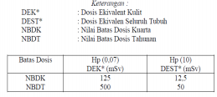
Petugas Proteksi radiasi (PPR)

( )

